D-Link DIR-815
Быстрая настройка (ИНТЕРНЕТ+IPTV)
Перед настройкой требуется выполнить сброс до заводских настроек

Откройте браузер, в адресной строке наберите 192.168.0.1 и нажмите ввод
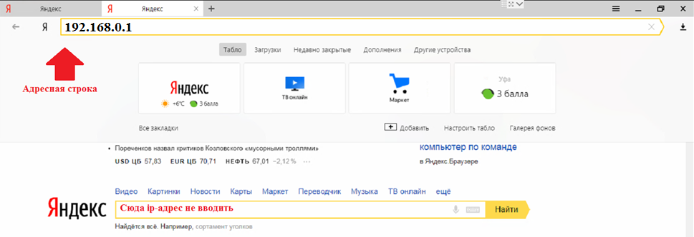

Выйдет окно приветствия, нажимаем «Начать»
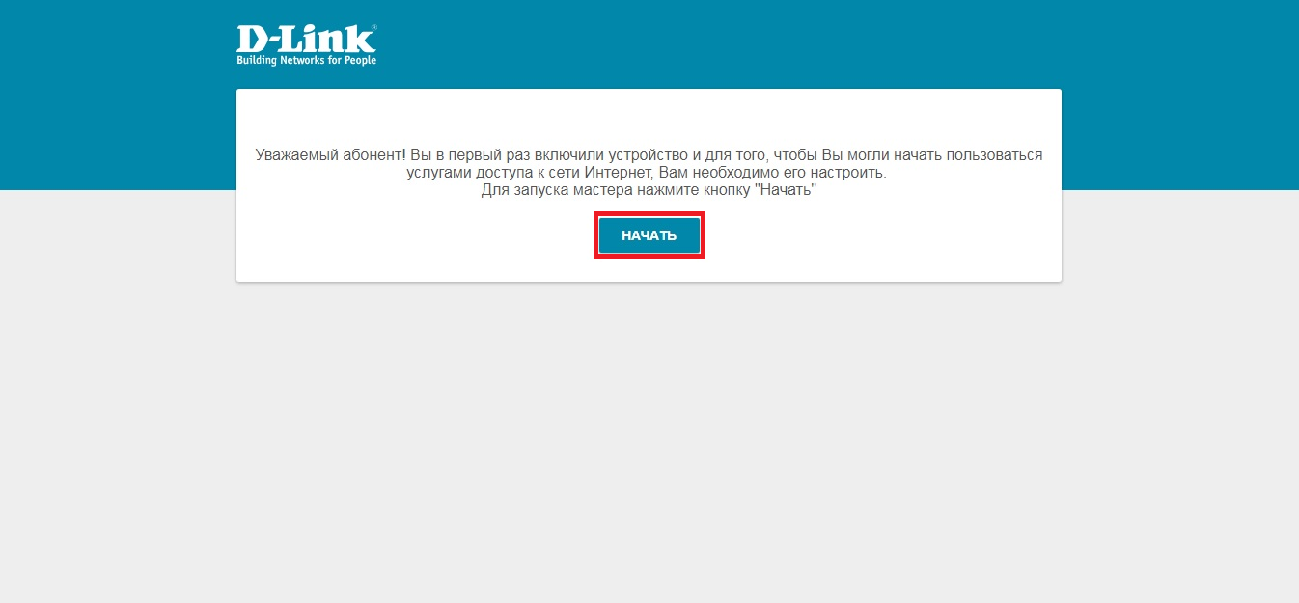

Нажимаем «Да»
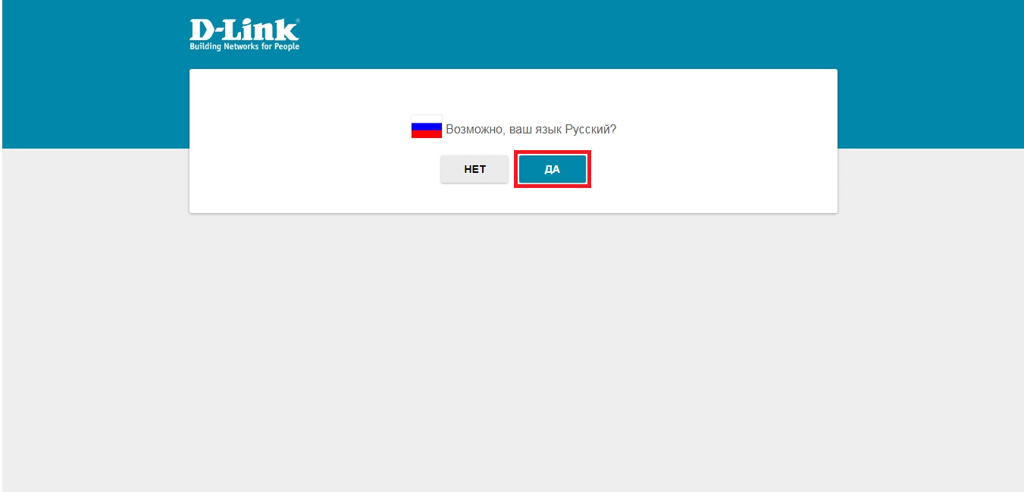

Нажимаем «Продолжить»
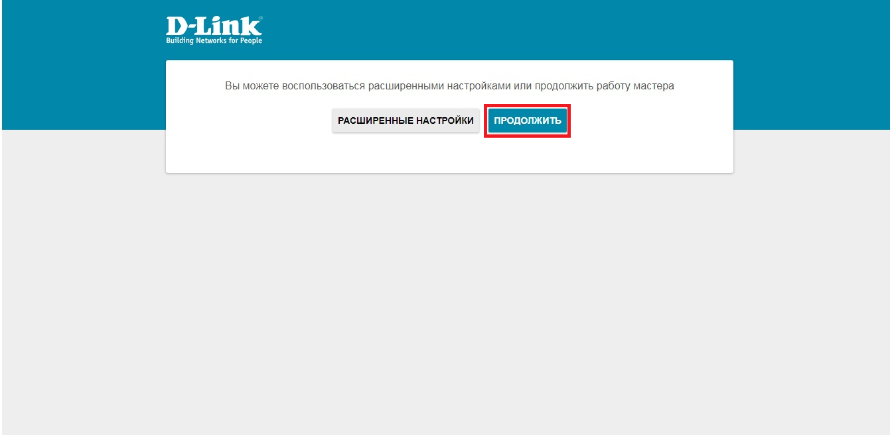

Способ подключения: Проводное подключение
Режим работы: Маршрутизатор
нажимаем «Далее»
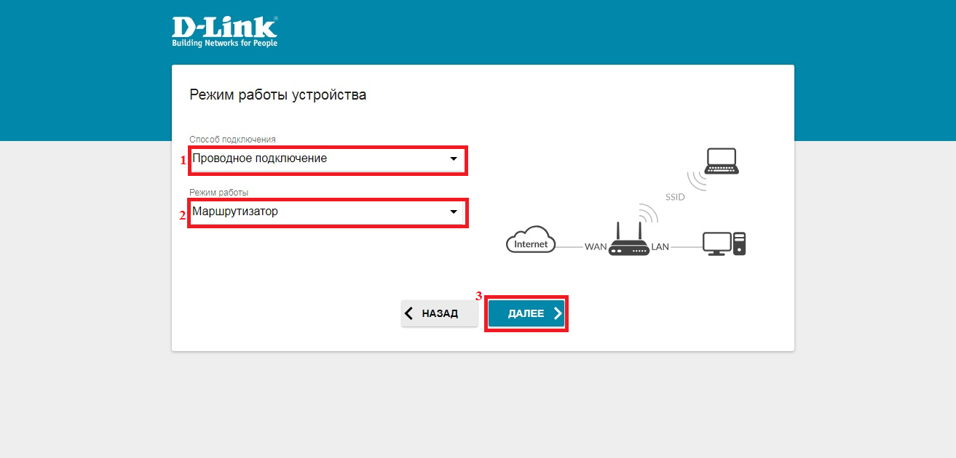

Тип соединения: «PPPoE»
Имя пользователя: логин абонента
Пароль: пароль от логина
Имя сервиса: inet
Использовать VLAN: ставим галочку
VLAN ID: вводим VLAN для интернета, начинается на 2*** (смотрим в «КСИ –> детализация -> PPPoE Vlan»)
Нажимаем «Далее»
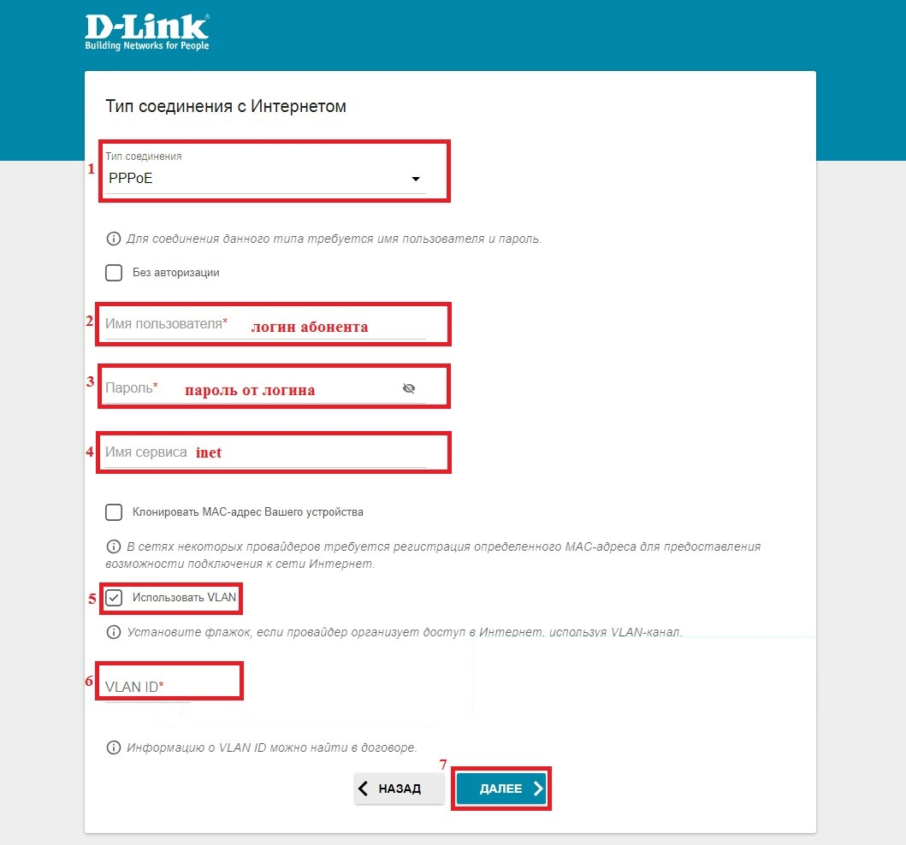

Выйдет настройка сети Wi-Fi частотой 2.4 ГГц
Изменяем SSID (имя сети Wi-Fi): по желанию абонента или оставляем как есть, следуем по пунктам
Ключ безопасности (пароль от Wi-Fi): меняем по желанию абонента (через глаз можно посмотреть пароль), от 8 символов, используем цифры или анг. буквы
Нажимаем «Далее»
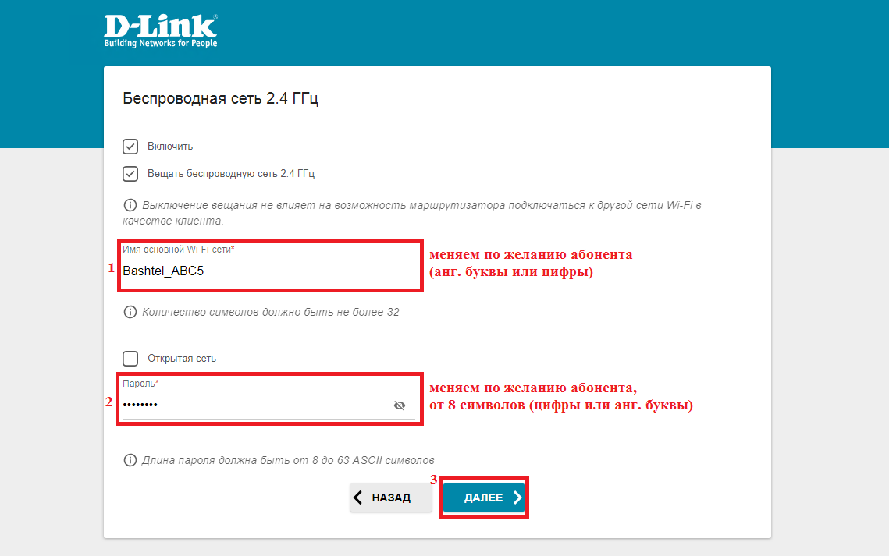

Выйдет настройка сети Wi-Fi частотой 5 ГГц
Изменяем SSID (имя сети Wi-Fi): по желанию абонента или оставляем как есть, следуем по пунктам
Ключ безопасности (пароль от Wi-Fi): меняем по желанию абонента (через глаз можно посмотреть пароль), от 8 символов, используем цифры или анг. буквы
Нажимаем «Далее»
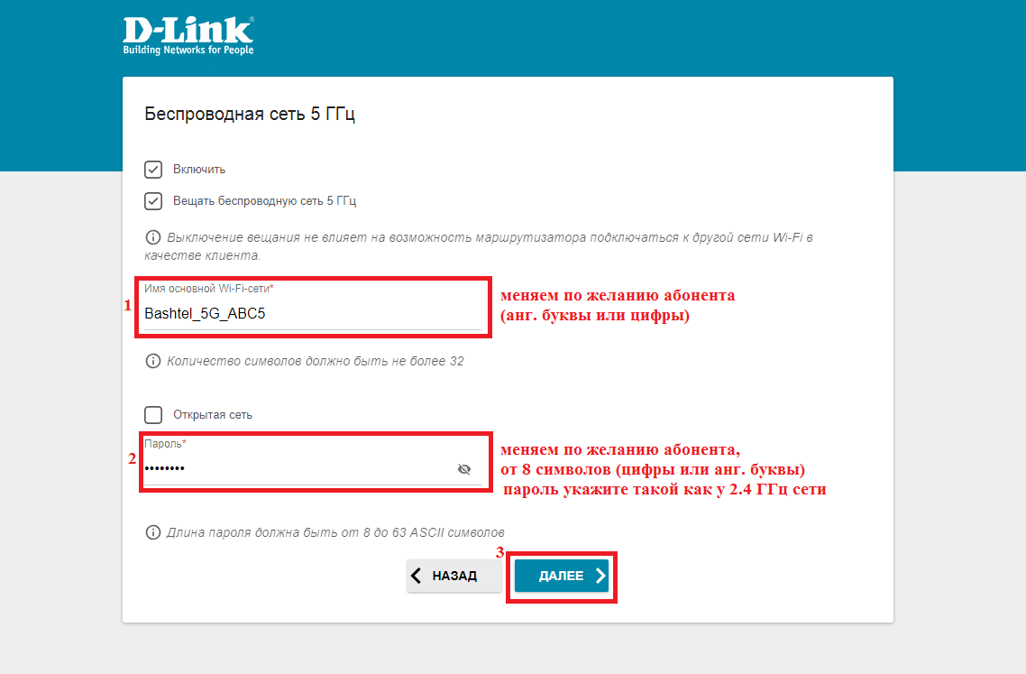

К устройству подключена ТВ-приставка?: ставим галочку
Нажимаем на порт LAN4 (если приставок несколько, выбираем LAN3-LAN4)
Нажимаем «Далее»
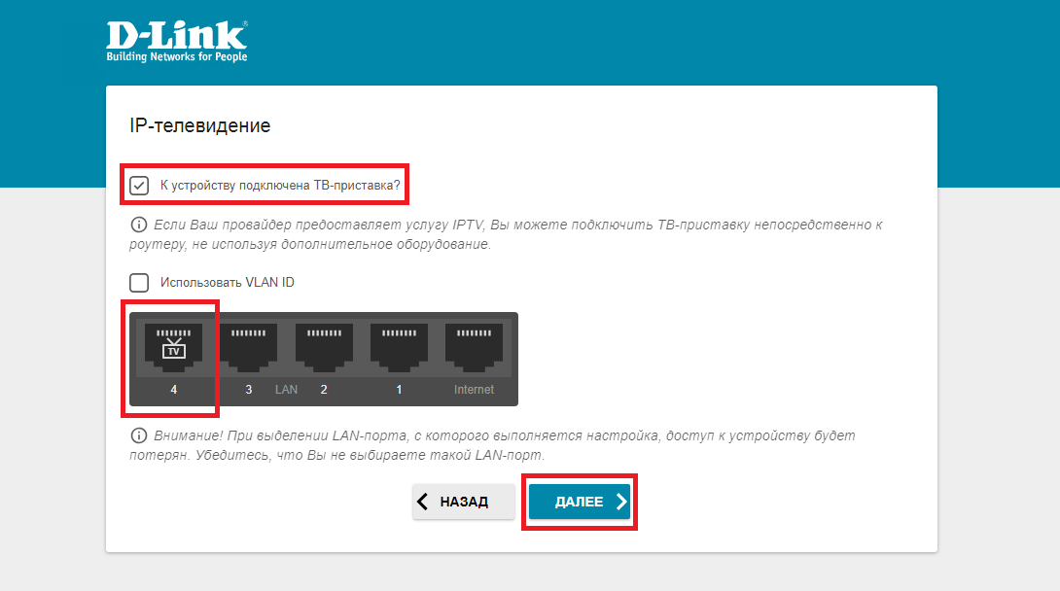

Нажимаем «Далее»
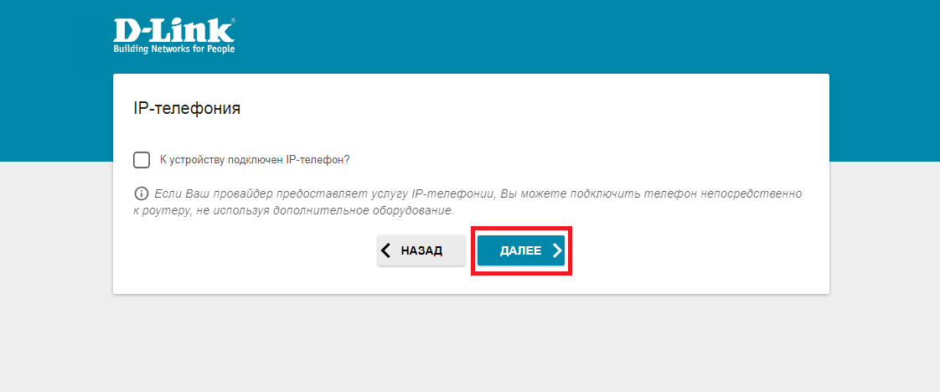

Пароль администратора: admin347
Нажимаем «Далее»
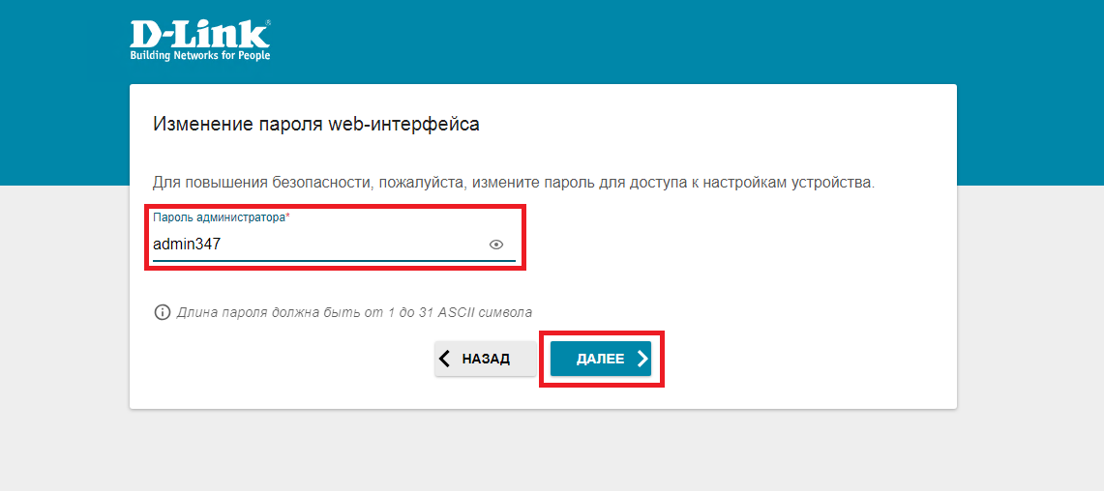

Выйдет общая информация, где абонент может перепроверить введенные данные
Нажимаем «Применить»
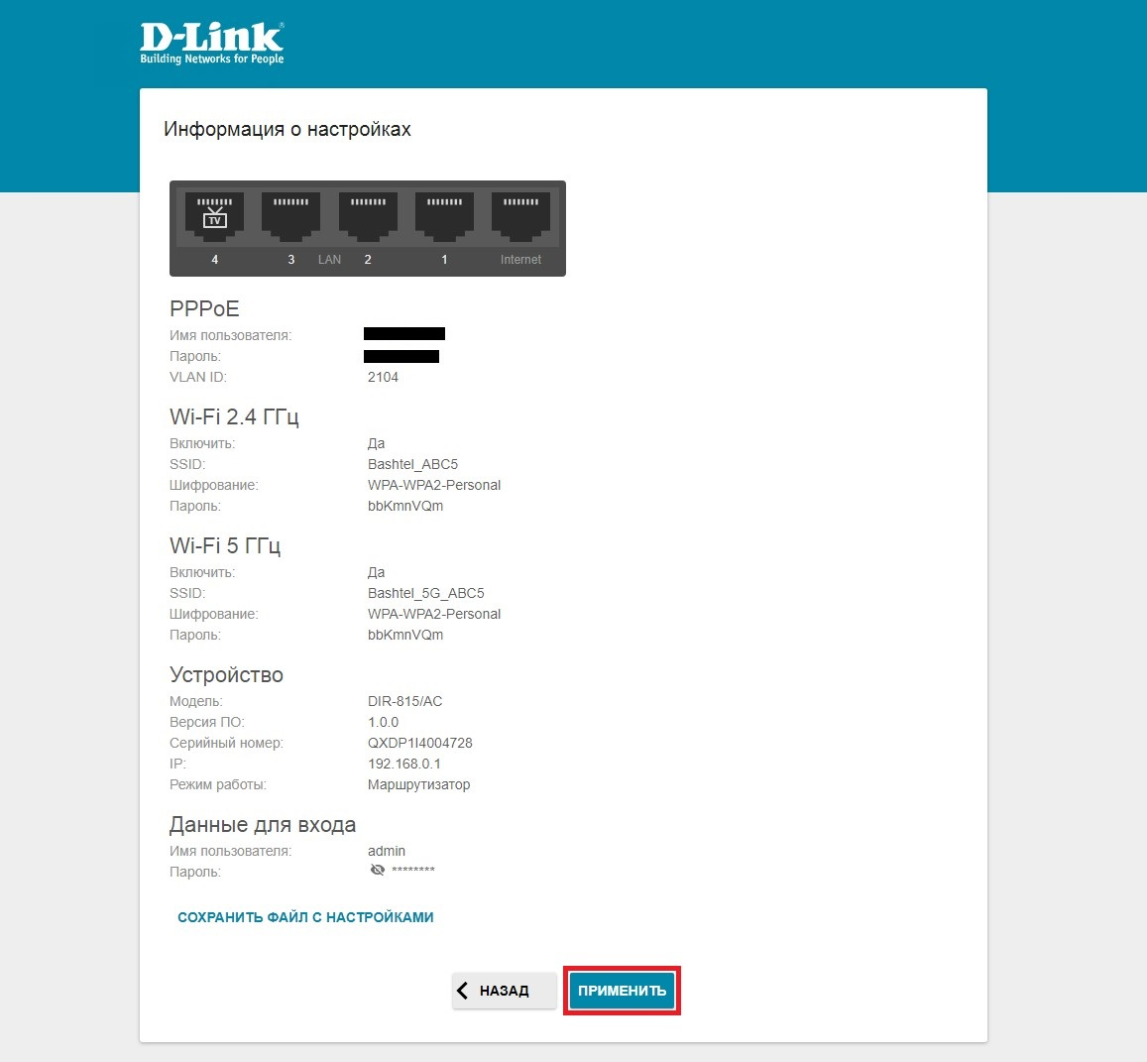

Выйдет применение настроек, после чего поднимется сессия
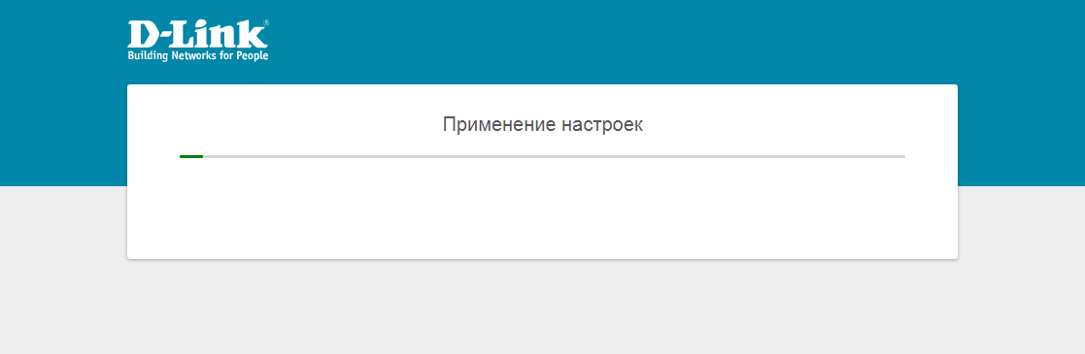

Если сессия поднялась, но к интернету нет доступа, открываем «Система -> Конфигурация -> Перезагрузить»
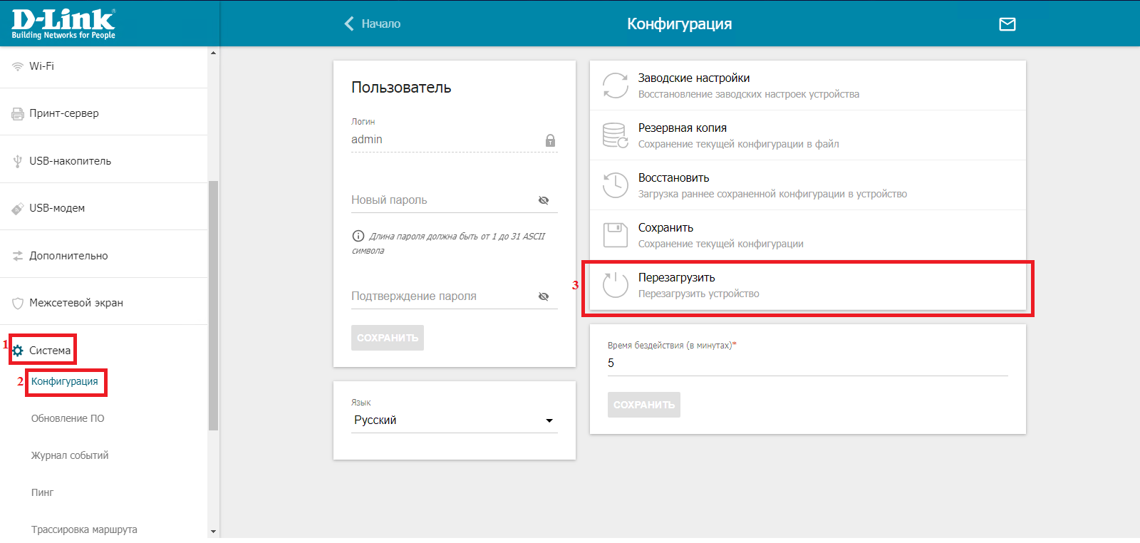

Настройка завершена


